嵌入式系统 数电作业

万晨阳 3210105327

1. **根据已学的数字电路知识，简述微控制实现计算和控制的核心技术基础有哪些？**

微控制器是一种集成了微处理器、存储器、输入/输出端口以及其他辅助电路的单芯片计算机。它可以通过编程来实现各种计算和控制任务。微控制器必须满足输入、计算、存储、输出和控制这五个基本要素。其实现计算和控制的核心技术基础如下：

1. 冯诺依曼体系结构：冯诺依曼体系结构是一种计算机系统的基本结构，它的核心思想是将指令和数据存储在同一存储器中，并使用相同的总线进行访问和传输。冯诺依曼体系结构被广泛应用，并成为了现代微控制器的基础架构。
2. 数制与码制：微控制器中的电路通常使用高电平和低电平表示数字0和1。使用二进制、八进制、十六进制等数制能比较方便地实现数字信号的转换和处理，以实现各种不同的功能。
3. 布尔代数：布尔代数是一种数学分支，它是关于逻辑运算和逻辑表达式的研究。在微控制器中，布尔代数有广泛的应用，比如逻辑运算的实现（与、或、非等）、逻辑表达式的建立、逻辑门电路的设计（加法、减法、比较等），布尔代数为在微控制器的设计中复杂控制逻辑的实现提供了基础。
4. 编码器/译码器：编码器和译码器可以被用于扩展微控制器的输入/输出端口。例如，8位编码器可以将8个输入信号编码成3位二进制码，而8位译码器则可以将3位二进制码解码成8个输出信号。
5. 触发器：触发器是一种常见的数字电路元件，它可以将输入的数字信号转换为稳定的输出信号，被广泛应用于微控制器中的各种数字电路和时序控制应用中，比如可以被用作寄存器、存储器等单元等，也可以被应用于时序控制。
6. 寄存器：状态寄存器、数据寄存器等。它们提供了一种高效的方式来存储和处理微控制器中的各种数据和状态。
7. 计数器：计数器是一种常见的微控制器模块，它可以对输入的脉冲信号进行计数和计时等操作，被广泛应用于各种计数和计时应用中。

**2. 用与非门设计四变量多数表决电路，当输入变量A、B、C、D有3个或3个以上为1时，输出1，其它输入状态输出0.**

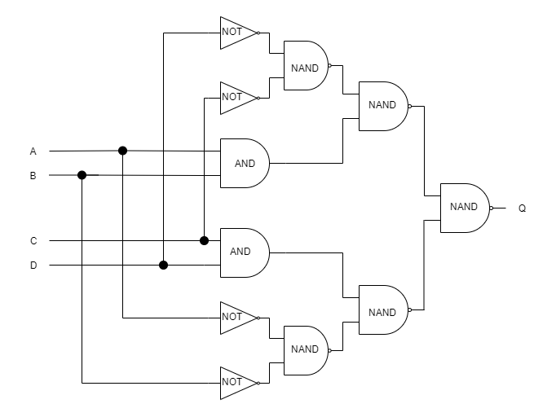

设计的多数表决电路如图所示，Q为输出，A、B、C、D为输入。逻辑函数如下：

$$Q=ABCD+ABCD^{'}+ABC^{'}D+AB^{'}CD+A^{'}BCD=ABC+ABD+ACD+BCD$$

**3. 设计一个四人抢答逻辑电路，具体要求如下：**

**①每个参赛者控制一个按钮，发出抢答信号；**

**②主持人控制一个复位按钮；**

**③竞赛开始后，第一个按下的人点亮自己的灯，其他人再按按钮不起作用。**

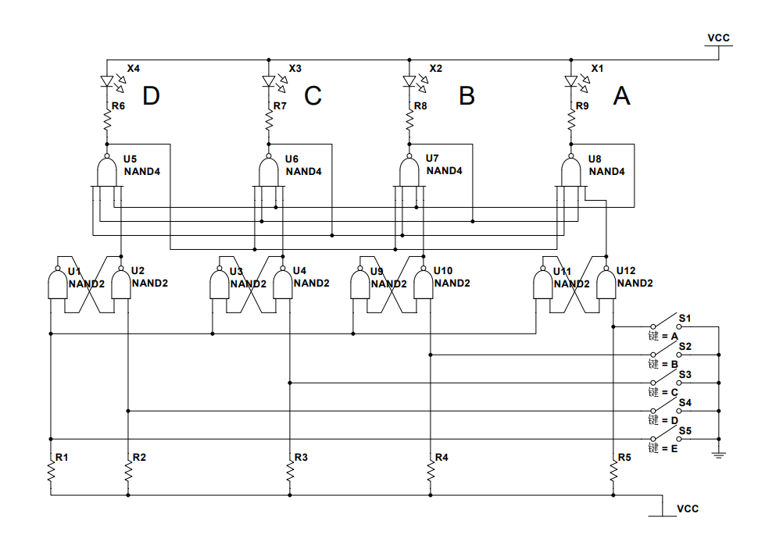

使用与非门设计的四人抢答电路如图所示电路，S1、S2、S3、S4分别为四位回答者的按钮， A、B、C、D分别是这四位选手的灯，E为主持人的复位按钮。